DAFTAR PUSTAKA

Buku :
Andik, P. (2003). Komunikasi Multikutural. Universitas Muhammadiyah Surakarta, Surakarta.
Bramono, Nurdin. 2012. “Pergeseran dan Pemertahanan Bahasa”. Diglossia. Vol. 4 No. 1 (2012).
Chaer, A. (2007). Linguistik Umum, PT. Rineka Cipta. Jakarta.
Chaer, A., & Agustina, L. (2004). Sosiolinguistik: perkenalan awal. Penerbit PT Rineka Cipta.
Herusatoto, H. B. (2008). Banyumas; Sejarah, Budaya, Bahasa, Dan Watak. LKIS PELANGI AKSARA.
Liliweri, A. (2003). Makna budaya dalam komunikasi antarbudaya. Lkis pelangi aksara.
Moedjanto, G. (1987). Konsep kekuasaan Jawa: Penerapannya oleh raja-raja Mataram. Kanisius.
Ratna, R. (2020). Pemertahanan Bahasa Tidore Pada Anak-Anak Di Ranah Keluarga Di Kepulauan Tidore. TEKSTUAL, 18(2), 64-73.
Suharyo, S. (2021). Sosiolinguistik: Pemilihan dan Pemertahanan Bahasa. Tiga Media.
Tengah, B. B. J. (2017). Kamus Bahasa Jawa Tegal-Indonesia. Semarang: Balai Bahasa Jawa Tengah.
Yusa, I. M. M., Murdana, I. M., Juliana, J., Iskandar, A. M., Firdausy, S., Nuswantoro, P., & Hairuddin, K. (2021). Komunikasi Antarbudaya. Yayasan Kita Menulis.

Jurnal & Skripsi :
Baiti, H. U. N. Pemertahanan Bahasa Jawa Krama di Desa Jagir Kecamatan Sine Kabupaten Ngawi dan Implikasinya dalam Dunia Pendidikan: Kajian Sosiolinguistik (Bachelor's thesis, Jaktarta: Fakultas Ilmu Tarbiyah dan Keguruan UIN Syarif Hidayatullah Jakarta).
Djafar, W. S. (2013). Komunikasi Antarbudaya: Berbagi Budaya Berbagi Makna. Farabi, 10(1), 1-14.
Ernawati, N., & Usman, N. F. N. (2019). Pergeseran bahasa masyarakat etnis Tionghoa di Bima. Mabasan, 13(1), 31-44.
Mustika, I. K. (2018). Pergeseran Bahasa Bali sebagai Bahasa Ibu di Era Global (Kajian Pemertahanan Bahasa). Purwadita: Jurnal Agama dan Budaya, 2(1).
Putri F.D.K (2022). SITUASI KEBAHASAAN DALAM KOMUNIKASI MASYARAKAT KOTA SENGKANG KABUPATEN WAJO. Jurnal Aksara Sawerigading, 1(2), 38-48.
Putri, N. W. (2018). Pergeseran bahasa daerah Lampung pada masyarakat kota Bandar Lampung. Jurnal Penelitian Humaniora, 19(2), 77-86.
Retnosari, H. (2013). Pergeseran Bahasa Jawa Dialek Banyumasan Di Kalangan Remaja Dalam Berkomunikasi. Skripsi: Tidak Diterbitkan.
Selvia, A. P. (2014). Sikap pemertahanan bahasa Sunda dalam konteks pendidikan anak usia dini (kajian sosiolinguistik di Desa Sarireja, Kecamatan Jalan Cagak, Kabupaten Subang). Jurnal Bahtera Sastra Indonesia, 1(2).
Widianto, E., & Zulaeha, I. (2016). Pilihan bahasa dalam interaksi pembelajaran bahasa indonesia bagi penutur asing. Seloka: Jurnal Pendidikan Bahasa dan Sastra Indonesia, 5(2), 124-135.
Yuliawati. 2008. “Situasi Kebahasaan di Wilayah Pangandaran Suatu Kajian Sosiolinguistik tentang Pergeseran dan Pemertahanan Bahasa.” Makalah. Bandung (2008)

Internet :
https://www.gatra.com/news-506886-milenial-ditinggal-penutur-muda-bahasa-daerah-punah-dalam-75-tahun.html
https://www.goodnewsfromindonesia.id/2021/10/19/indonesia-miliki-750-bahasa-daerah-yang-terverifikasi-kemendikbud
https://www.gatra.com/news-506886-milenial-ditinggal-penutur-muda-bahasa-daerah-punah-dalam-75-tahun.html
https://www.goodnewsfromindonesia.id/2021/10/19/indonesia-miliki-750-bahasa-daerah-yang-terverifikasi-kemendikbud
https://jateng.solopos.com/asale-bahasa-ngapak-ternyata-dari-suku-kutai-di-kalimantan-timur-1206918

Sumber Lainnya :
Bahasa Daerah yang Terancam Punah di Indonesia” Badan Pengembangan dan Pembinaan Bahasa Kementrian Pendidikan dan Kebudayaan (online).http://badanbahasa.kemdikbud.go.id/lamanbahasa/artikel/1823. Diakses, 30 November 2016.
Blumer, H. (1969). Symbolic Interaction: Perspective and Metod Engel-wood Cliffs.
Blumer, H. (1969). Symbolic intervention, perspective and method. Englewood Cliffs: Prenitee-Hall. Search in.
Budiwiyanto, A. (2016). “Pendokumentasian Bahasa dalam Upaya Revitalisasi bahasa daerah yang terancam punah di Indonesia. Diakses tanggal, 6.
Garcia, Ofelia dan Harold Schifman. 2011. “Fishmanian Sociolinguistic (1949 to the Present)” http://wordpress.com/fishmaniansociolinguistiks.pdf. (diunduh, 20 Desember 2016).
Hadi, D. W., Permanawiyat, W., Sambodo, N., Anindyatri, A. O., & Mas' ad, M. A. (2019). Statistik kebahasaan 2019.
Haugen, R. A., & Heins, A. J. (1972). On the evidence supporting the existence of risk premiums in the capital market. Available at SSRN 1783797. http://eprints.ung.ac.id.pdf. (diunduh, 3 Januari 2019).

Suswandari, S. (2019, October). Ekstrapolasi Paradigma Pendidikan dan Kearifan Kebudayaan Lokal Dalam Menyambut Society 5.0. In Prosiding SEMDIKJAR (Seminar Nasional Pendidikan Dan Pembelajaran) (Vol. 3, pp. 35-45).

LAMPIRAN
Lampiran 1 : Draf Wawancara
DAFTAR PERTANYAAN WAWANCARA MENDALAM
“Pemertahanan dan Pergeseran Bahasa Ngapak Dalek Tegalan Pada Mahasiswa Universitas Pancasakti Tegal”
Draft Pertanyaan Untuk Informan
TAHAPAN | PERTANYAAN | KEY NOTE
Tahap 1  Monolingual (B-ib)  (Umur 2-3th) | - Asli darimana?  - Orangtua asli mana?  - Belajar menggunakan bahasa mulai kapan?  - Siapa yang paling berpengaruh dalam mengajarkan bahasa?  - Bahasa apa yang lebih banyak digunakan? Mengapa | - Tegal/Campuran  - Tegal/Campuran/Pendatang  - Umur 2-3th  - Bapak/ibu/nenek/kakek  - Bahasa ngapak/bahasa indonesia
Tahap 2  Bilingual Bawahan  (B-ib-B-in)  (3th-TK) | - Berkomunikasi menggunakan bahasa apa saat bersama orangtua?  - Bahasa apa yang biasa digunakan sehari-hari?  - Dilingkungan keluarga berkomunikasi menggunakan bahasa apa?  - Berkomunikasi dengan teman menggunakan bahasa apa?  - Siapa yang paling sering menggunakan bahasa daerah saat dirumah? | - Bahasa ngapak/bahasa indonesia  - Bahasa ngapak/bahasa indonesia  - Bahasa ngapak/bahasa indonesia  - Bahasa ngapak/bahasa indonesia  - Bapak/ibu/adik/kakak/nenek/kakek?
Tahap 3  Bilingual Setara  (B-ib-B-in)  (SD-SMA) | - Berkomunikasi menggunakan bahasa apa saat bersama orangtua?  - Bahasa apa yang biasa digunakan sehari-hari?  - Dilingkungan keluarga berkomunikasi menggunakan bahasa apa?  - Berkomunikasi dengan teman menggunakan bahasa apa?  - Saat di sekolah, berkomunikasi menggunakan bahasa apa?  - Saat bersama orang asing yang baru pertamakali di jumpai, anda menggunakan bahasa apa?  - Siapa yang paling sering menggunakan bahasa daerah saat dirumah? | - Bahasa ngapak/bahasa indonesia  - Bahasa ngapak/bahasa indonesia  - Bahasa ngapak/bahasa indonesia  - Bahasa ngapak/bahasa indonesia  - Bapak/ibu/adik/kakak/nenek/kakek?
Tahap 4  Bilingual Bawahan  (B-in-B-ib)  (Sekarang) | - Apakah saat ini anda masih tinggal di daerah asal anda?  Sampai saat ini, saat berkomunikasi dengan keluarga anda menggunakan bahasa apa?  - Apakah anda merasa nyaman menggunakan bahasa daerah?  - Kenapa anda lebih suka menggunakan bahasa yang saat ini anda gunakan dalam berkomunikasi? | - Iya masih/tidak  - Nyaman/tidak nyaman  - Karena memudahkan berkomunikasi dengan orang lain
Tahap Akhir  Monolingual  (B-in) | - Apakah saat ini anda masih berkomunikasi menggunakan bahasa asal anda?  - Kenapa sudah tidak menggunakan bahasa ngapak? Alasannya?

Lampiran 2: Wawancara Bersama Infoman
Gambar. Dokumentasi Wawancara dengan Informan
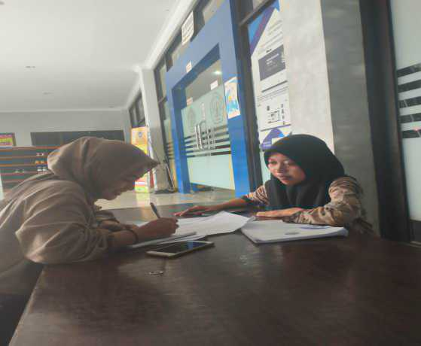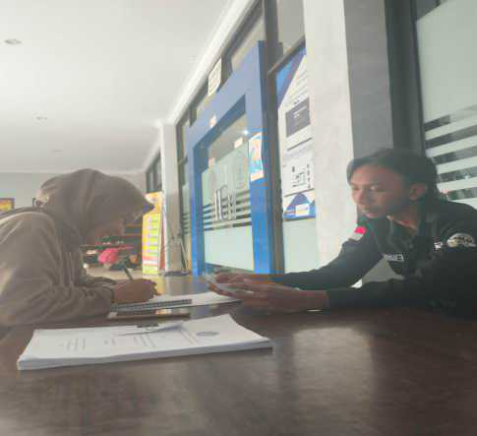
Sumber : Dokumen Pribadi Peneliti Sumber : Dokumen Pribadi Peneliti

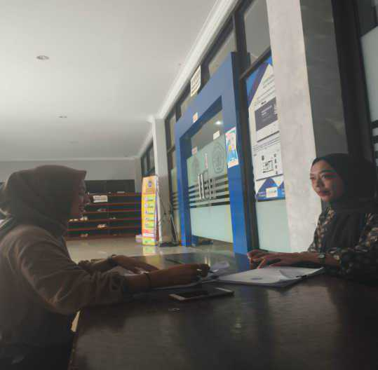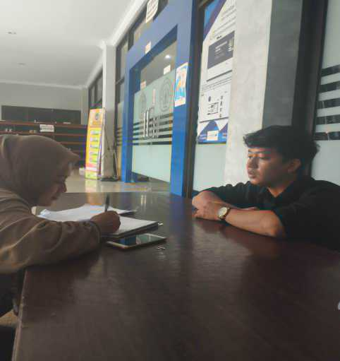
Sumber : Dokumen Pribadi Peneliti Sumber : Dokumen Pribadi Peneliti

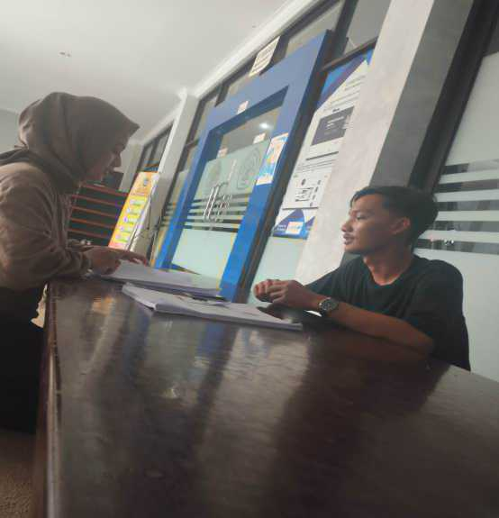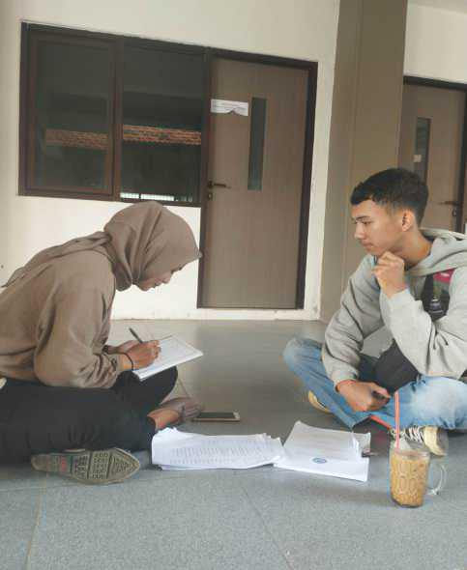
Sumber : Dokumen Pribadi Peneliti Sumber : Dokumen Pribadi Peneliti

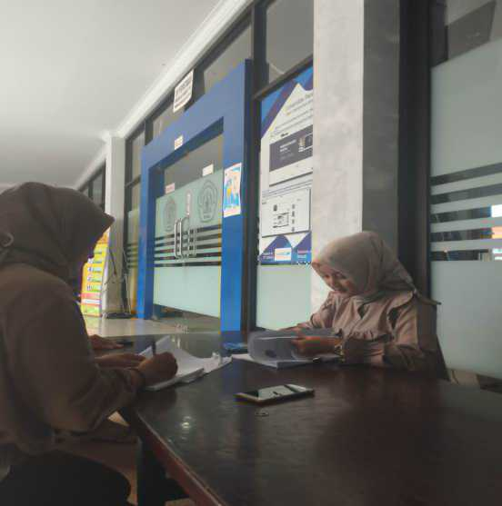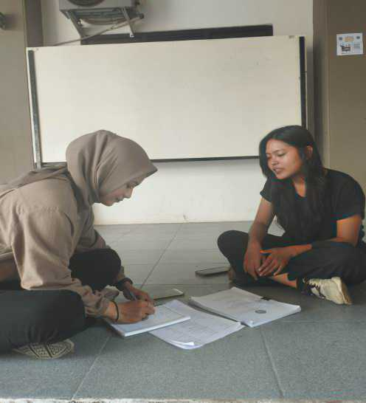
Sumber : Dokumen Pribadi Peneliti Sumber : Dokumen Pribadi Peneliti

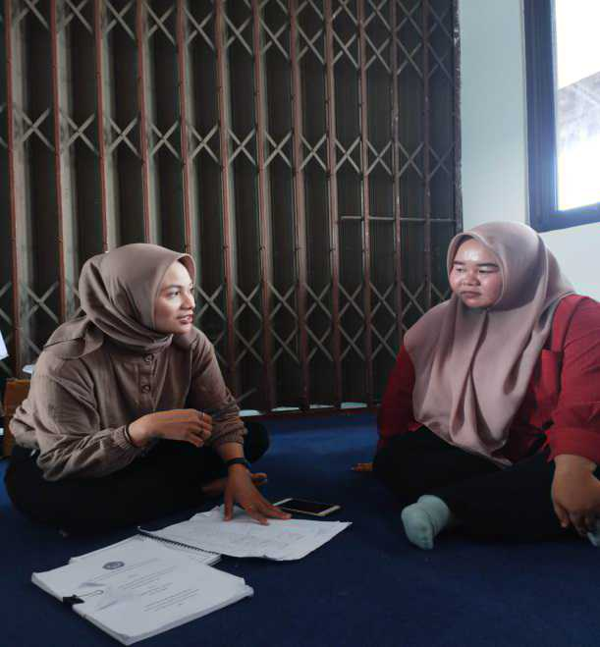
Sumber : Dokumen Pribadi Peneliti

